落地页

首页

1.1界面
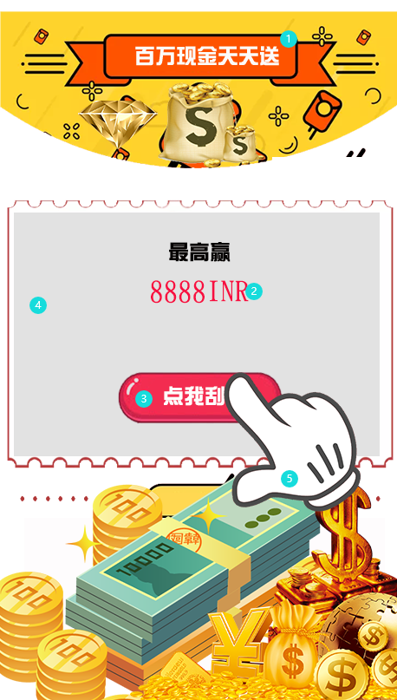
界面以金钱气息为主，让用户觉得进来就能赚
①：标题，此处是一句宣传语：百万现金天天送
②：此处展示最高可获得的奖励数目
③：点击按钮就可以开始刮奖
④：刮奖区域
⑤：手上下滑动

1.2刮奖
用手指划灰色部分
手指划到哪里，哪里就去掉灰色
当手指划到设定区域的时候，展开完整奖励，灰色全部去掉
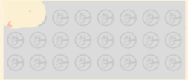
刮完后界面

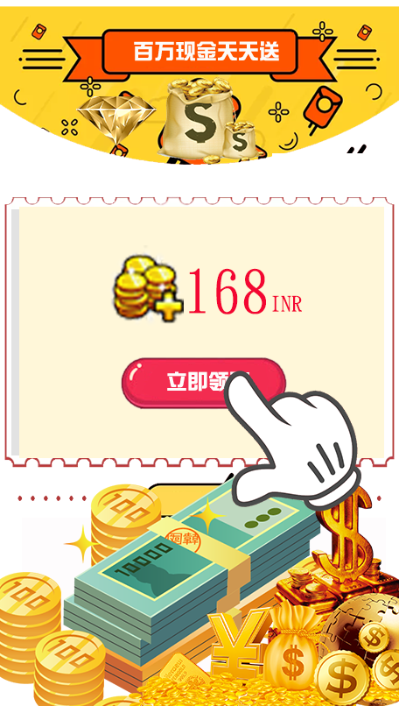
用户点立即领取立即弹出注册界面

